Projeto de Integração com a Tecnologia Fiberhome

- Criar no Connect menu chamado Gerenciamento de Rede.

- Dentro do menu Gerenciamento de Rede, criar um Submenu chamado Cadastros.

- Dentro do submenu Cadastros, criar os recursos abaixo:

  - Cadastro de OLT.

    - Deve exibir uma listagem conforme padrão do Connect. Esta listagem deve exibir os seguintes campos: ID, Descrição da OLT, Fabricante (Tipo OLT), IP, Empresa, Filial e Situação (Ativo ou Inativo).

    - Deve conter um botão de + para inclusão de um novo cadastro, conforme print abaixo:

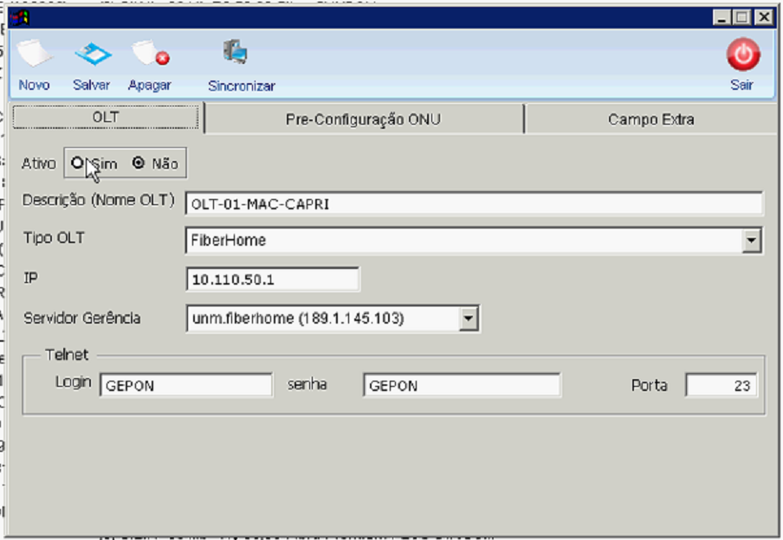

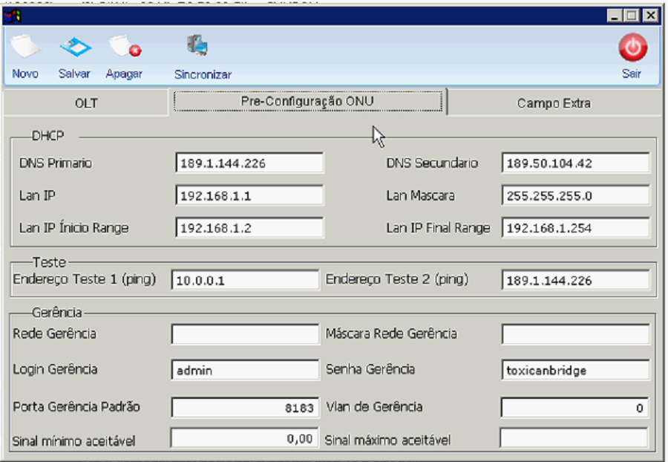

    - Incluir o campo ID na tela de cadastro, incluir o campo Empresa, incluir o campo Filial, mudar o nome do campo Tipo OLT para Fabricante, , LAN IP Início Range para LAN IP Faixa Início e LAN IP Final Range para LAN IP Faixa Final. Não é necessário dividir as informações em abas.

    - As informações de pré-configuração da ONU são configurações padrões que serão atribuídas a todas as ONUs vinculadas a respectiva OLT.

    - No recurso de mais opções (três pontinhos) deve conter três opções: Ativar, Inativar e Exportar do Excel.

  - Cadastro de Slots

    - Deve exibir uma listagem conforme padrão do Connect. Esta listagem deve exibir os seguintes campos: ID, OLT, GRUPO (CODIGO DA EMPRESA–ID DA OLT–ID DO SLOT) e Situação (Ativo ou Inativo).

    - Deve conter um botão de + para inclusão de um novo cadastro, conforme print abaixo:

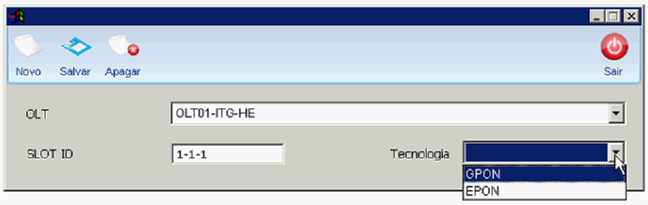

    - Incluir o campo ID na tela de cadastro, mudar o nome do campo SOLT ID para Grupo.

    - No recurso de mais opções (três pontinhos) deve conter três opções: Ativar, Inativar e Exportar do Excel.

  - Cadastro de PON

    - Deve exibir uma listagem conforme padrão do Connect. Esta listagem deve exibir os seguintes campos: ID, OLT, SLOT, GRUPO (CODIGO DA EMPRESA–ID DA OLT–ID DO SLOT-ID DA PON) e Situação (Ativo ou Inativo).

    - Deve conter um botão de + para inclusão de um novo cadastro, conforme print abaixo:

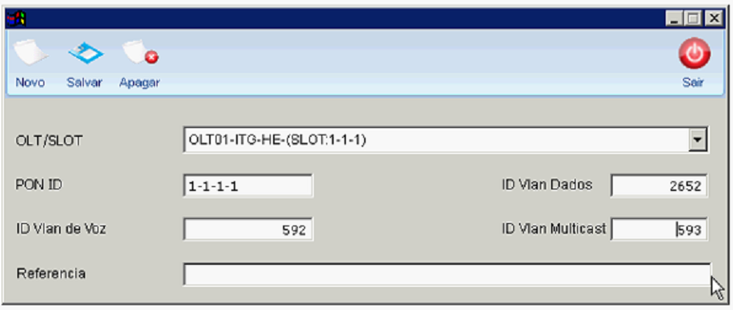

    - Incluir o campo ID na tela de cadastro, incluir campo Limite de Pontos de Acesso, separar os campos para seleção da OLT e do mudar o nome do campo PON ID para Grupo.

    - No recurso de mais opções (três pontinhos) deve conter três opções: Ativar, Inativar e Exportar do Excel.

- Dentro do menu Gerenciamento de Rede, criar um Submenu chamado Gestão.

- Dentro do submenu Gestão, criar os recursos abaixo:

  - Estrutura de Rede Fibra Óptica

    - Criar um painel que demonstre a estrutura em árvore dos equipamentos da rede de fibra óptica. Nessa estrutura deve ser exibida os seguintes níveis:

      - 1º Nível – Empresa
      - 2º Nível – Filial
      - 3º Nível – OLT
      - 4º Nível – Slot
      - 5º Nível – PON
      - 6º Nível – Equipamento (ONU) / Cliente / Login do Cliente / Plano


    - Deverá exibir na frente de cada nível um ícone quando os equipamentos estão com funcionamento correto. Ou deve ser exibido o ícone quando algum equipamento estiver apresentando problemas de funcionamento.

    - No lado direito dos registros existentes nos níveis 3 a 6 deve ser exibido um ícone para edição. Ao clicar deverá ser exibida a tela de cadastro referente a cada registro para alterações.

    - No recurso de mais opções (três pontinhos) deve conter as seguintes opções: Atalho para o Cadastro de OLT, Atalho para o Cadastro de SLOT, Atalho para o Cadastro de PON e Exportar do Excel.

    - No recurso de filtro (funil) deve haver os seguintes campos: Empresa, Filial, OLT, SLOT e PON.

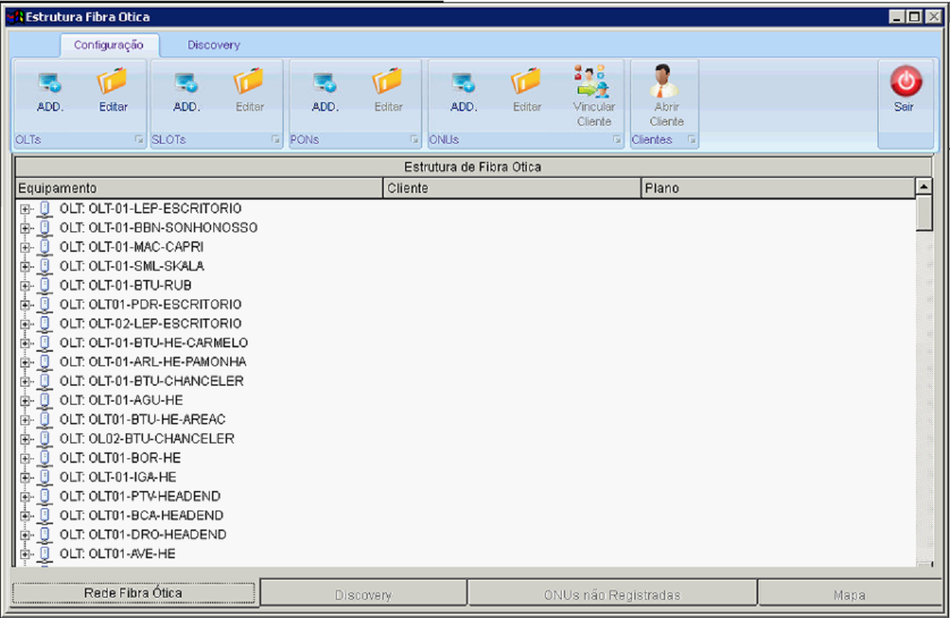

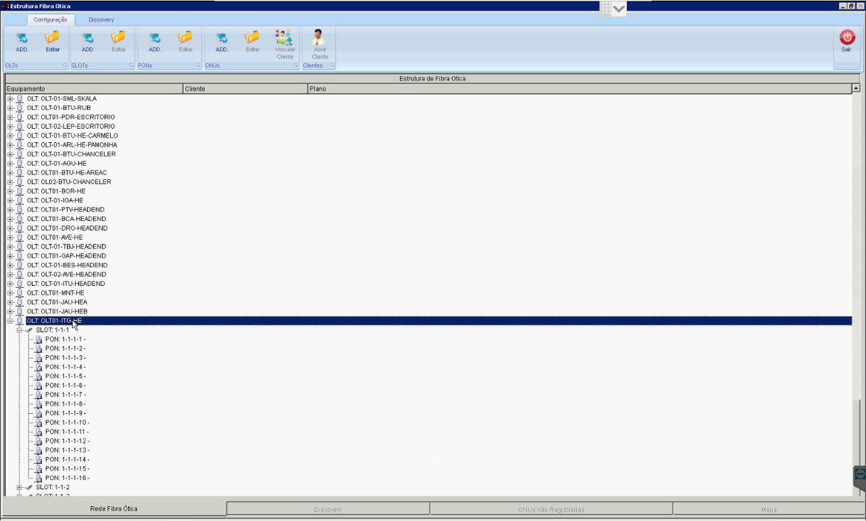
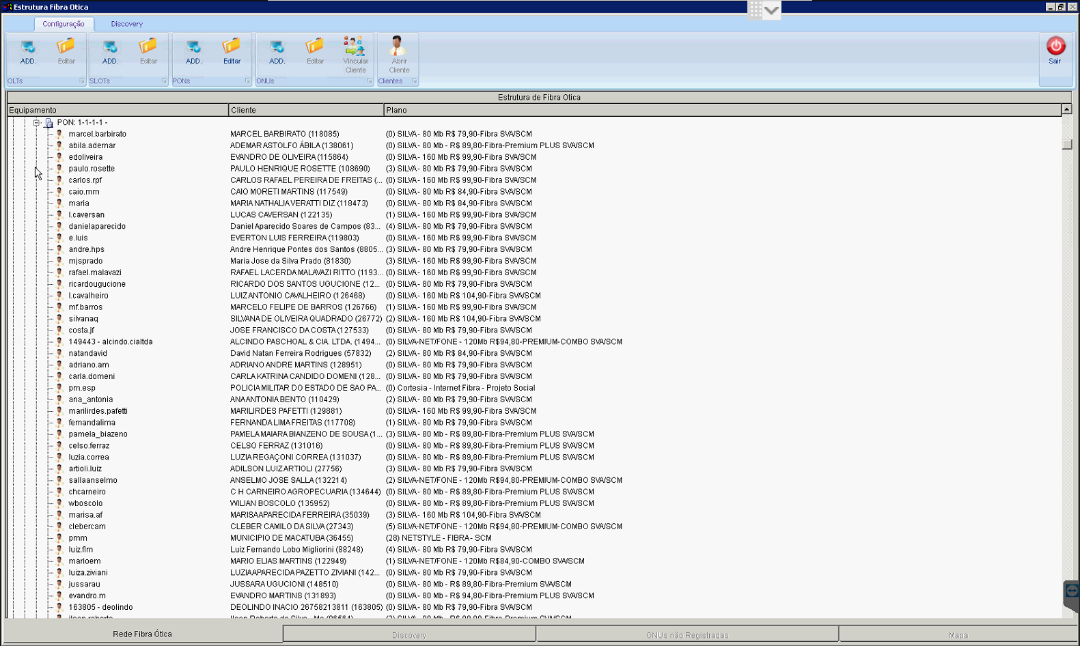

  - Provisionamento

    - Exibir uma tela contendo todos os clientes que estejam ativos com algum plano/produto com status diferente de Habilitado, Cancelado ou Suspenso.

    - Nesta listagem deve ser exibido os campos: Código Cliente, Nome do Cliente, Plano/Produto e Login do Cliente.

    - Ao clicar no cliente o sistema deverá exibir uma modal para o usuário selecionar a OLT, SLOT e PON que será provisionado o cliente. Caso ultrapasse o limite de pontos de acesso configurados na PON selecionada o sistema deverá exibir uma mensagem de alerta, podendo o usuário prosseguir ou não

    - Deve existir um filtro na listagem ao lado do funil para pesquisa por aproximação pelo nome do cliente.

    - No recurso de filtro (funil) deve haver os seguintes campos: Código Cliente, Nome do Cliente, Plano/Produto e Login do Cliente.

  - ONUs Pendentes de Registro

    - Exibir uma tela contendo todas as ONUs que foram conectadas na rede, porém ainda necessitem de ativação e vinculação ao cliente.

    - Nesta listagem deve ser exibido os campos: OLT, SLOT, PON, Código ONU, Descrição ONU, Serial e MAC.

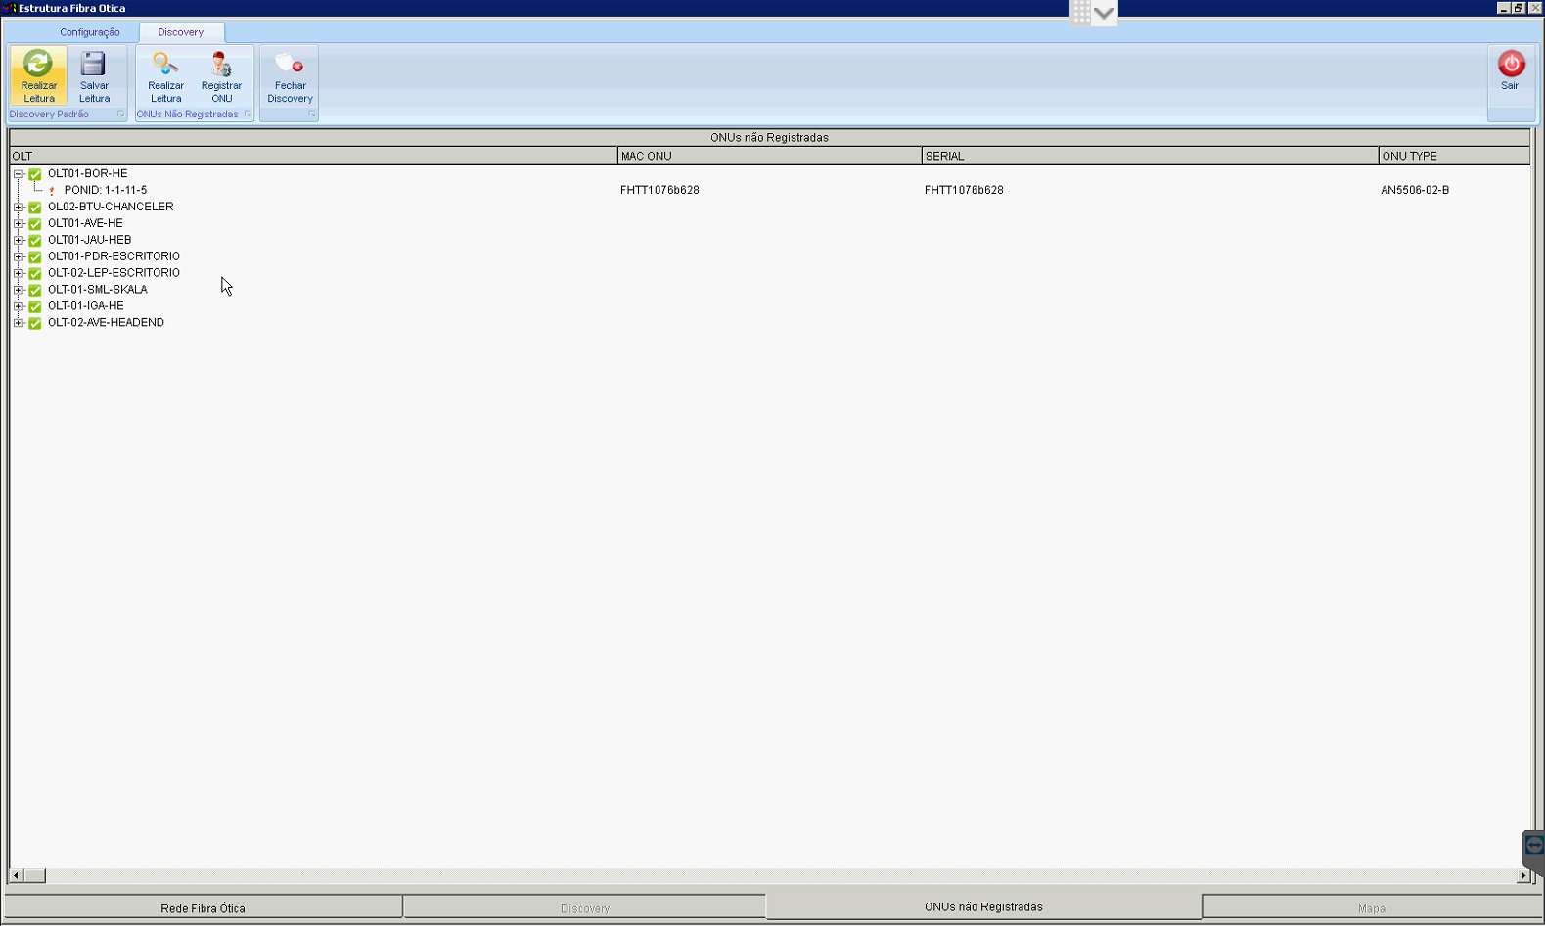

    - Ao clicar na ONU o sistema deve abrir uma modal para vincular o cliente, plano e alterar os dados de configuração conforme telas abaixo:

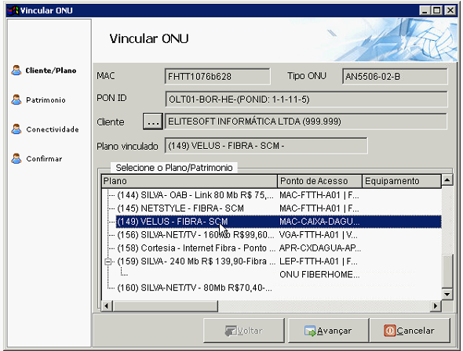

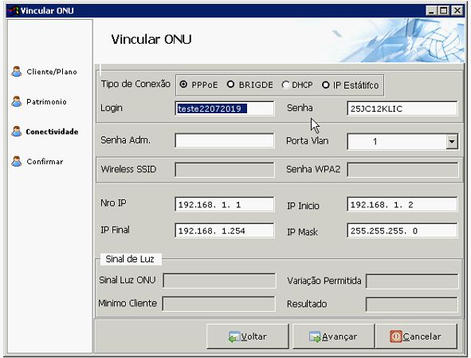

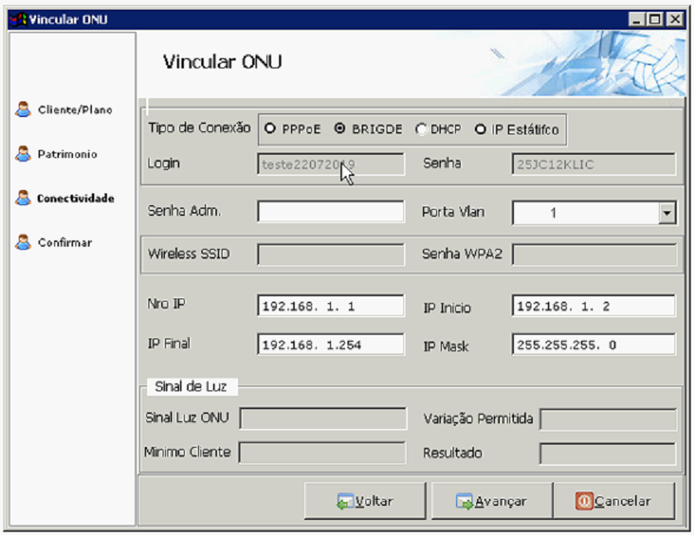

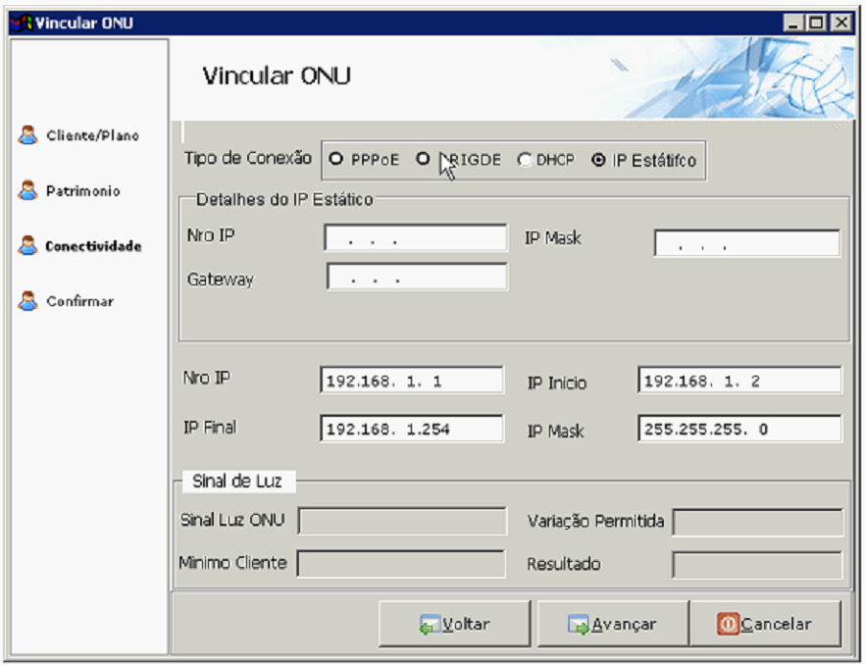

    - Ao finalizar a ONU deverá ser apresentada no Cadastro do Cliente aba Planos/Produtos.

    - No recurso de mais opções (três pontinhos) deve conter as seguintes opções: Exportar para Excel.

    - No recurso de filtro (funil) deve haver os seguintes campos: OLT, SLOT e PON.

- Alterações no cadastro do cliente

  - No Cadastro de Cliente ao vincular o Plano/Produto o usuário poderá definir um login e senha de acesso para o cliente.

  - Os dados de login e senha, OLT, SLOT, PON e ONU deverão ser exibidas na modal de detalhes do plano dentro de um subtítulo chamado Informações Técnicas.

  - Incluir um botão chamado Alterar Login e Senha de Acesso na caixa que é exibida quando clicamos no plano.

  - Ao lado da informação da ONU deverá exibir um ícone de atalho para as configurações do equipamento.

  - Segue prints das telas:

